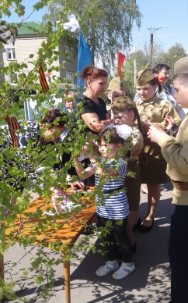
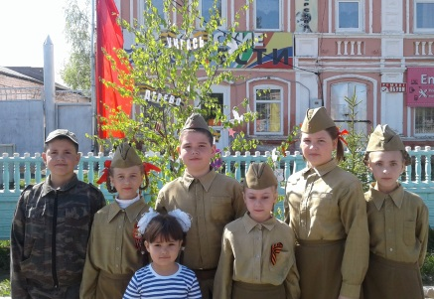
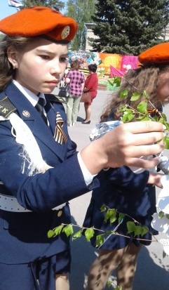
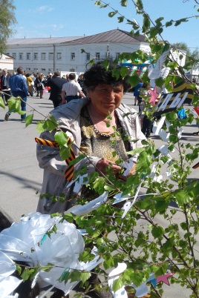
9мая 2018 года центральная районная библиотека совместно с детским отделом библиотечного обслуживания на главной площади райцентра провели акцию « Укрась дерево Победы». Задачей акции было узнать – какие книги о Великой Отечественной войне знают и читали жители и гости Больших Березников, знает ли младшее поколение о своих дедах и прадедах, участвующих в защите нашего Отечества. Для этого надо было написать на фигурках звезд, фигурках голубей название книг, имена, фамилии героев, имена своих дедушек и прадедушек, участвующих в Великой Отечественной войне, а также тружеников тыла. Многие жители райцентра приняли участие в библиотечной акции, многие просто сфотографировались около «Дерева Победы»



